
Открытая всероссийская интеллектуальная олимпиада «Наше наследие»
Финал 2023/2024 (7-11 классы)
ЗАДАНИЕ "Кроссворд".

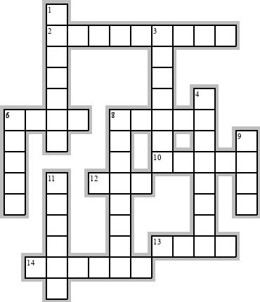

По горизонтали:
2. Крупный город на Волге
5. Кора некоторых деревьев, разделенная на длинные и узкие полосы
7. Одна из этнографических групп мордвы
10. Речное пушное животное
12. Крупная река, впадающая в Волгу
13. Деревенская изба, помещение между жилой частью дома и крыльцом
14. Прочный канат для тяги судов по реке против течения бурлаками
По вертикали:
1. Внутренность пирога, конфет
3. Советский археолог, исследователь истории и культуры народов Поволжья, его именем названа одна из улиц Казани
4. Древний праздник зимнего солнцестояния, символизирующий рождение или пробуждение солнца, который отмечался у тюркских и некоторых финно-угорских народов Поволжья
6. В Древней Руси и впоследствии до XVIII в. – весельное и парусное морское и речное судно
8. Этнограф, фольклорист и музеевед, исследователь культуры народов Поволжья, автор «Истории мордвы» на мордовском языке
9. Большой вязаный платок
11. Строение земной поверхности, совокупность неровностей суши и морского дна

